|  |
| --- |
|  |
| |  |  |  | | --- | --- | --- | |  |  |  | | МИНОБРНАУКИ РОССИИ | | | | Федеральное государственное бюджетное образовательное учреждение  высшего образования  **«МИРЭА – Российский технологический университет»**  **РТУ МИРЭА** | | |   Институт Информационных технологий  Кафедра Инструментального и прикладного программного обеспечения  **ОТЧЕТ ПО ПРАКТИЧЕСКИМ РАБОТАМ №1**  **по дисциплине**  «Настройка и администрирование сервисного программного обеспечения»   |  |  | | --- | --- | | Выполнил:  Студент группы ИКБО-20-22 | Шумахер М. Е. | | Проверил: | Зарипов Е. А. |   МОСКВА 2024 г. |

**ОГЛАВЛЕНИЕ**

ПРАКТИЧЕСКАЯ РАБОТА №1 3

ПРАКТИЧЕСКАЯ РАБОТА №1

**Цель работы**: получить навыки по развертыванию приложения Docker.

**Задание на практическую работу:**

Установить Docker. Запустить Docker Dashboard. Разобраться с функционалом Docker Dashboard, ознакомившись с https://docs.docker.com/desktop/dashboard/ Для установки и запуска контейнеров Docker в ОС Windows запустить cmd (command line) и выполнить команду docker run имя_контейнера. Например, docker run redis. Таким образом, в данном случае будет установлена СУБД redis. Далее перейти в Docker Dashboard, найти установленный и запущенный контейнер (в нашем случае redis) выбрать его и найти кнопку CLI (command line interface – командная строка для данного контейнера. Пиктограмма выглядит следующим образом: >_ )

Ознакомиться с операциями, производимыми в консоли Docker и выполнить следующие действия:

1. Обратиться по адресу https://hub.docker.com/ и ознакомиться с приложениями доступными для работы с Docker.
2. Установить контейнер СУБД redis. Используя CLI контейнера, запустить клиент redis-cli.
3. Ознакомиться с документацией по командам redis. Документация на СУБД <https://redis.io/commands>.
4. В redis выполнить команды SET https://redis.io/commands/set и GET https://redis.io/commands/get Создать 5 ключей со значениями с помощью SET и прочитать ключи со значениями с помощью GET.
5. Получение значения по ключу и его замена на новое.
6. Добавление строки к уже существующему значению.
7. Добавление числа и изменение его значения.
8. Создание ключа со значением типа хеш-таблица
9. Работа со множествами. Задействовать команды SADD, SDIFF, SMOVE, SPOP, SUNION, SREM.
10. Работа с упорядоченными наборами. Задействовать команды ZADD, ZCOUNT, ZDIFF, ZPOPMAX, ZPOPMIN, ZUNION, ZMSCORE, ZLEXCOUNT.
11. Из документации выбрать любые не использовавшиеся ранее 5 команд и задействовать их в работе.

**Выполнение заданий**

Обратимся по адресу https://hub.docker.com и ознакомимся с приложениями доступными для работы с Docker (рис. 1).

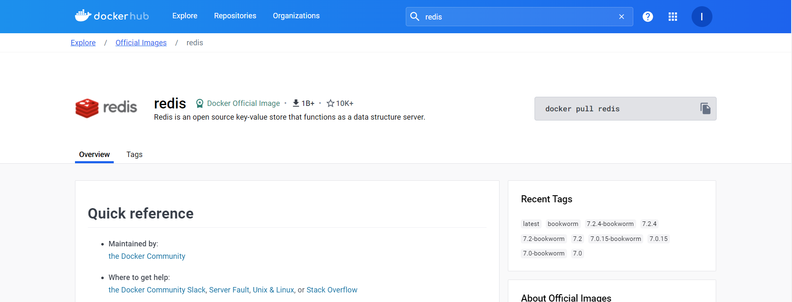

Рисунок 1 – Ознакомление с образом redis на Docker Hub

Установим контейнер СУБД redis, скачав при установке образ redis. Используя CLI контейнера, запустим клиент redis-cli (рис. 2).

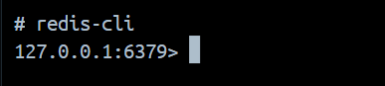

Рисунок 2 – Запуск redis-cli

Ознакомимся с документацией по командам redis из документации на https://redis.io/commands (рис. 3).

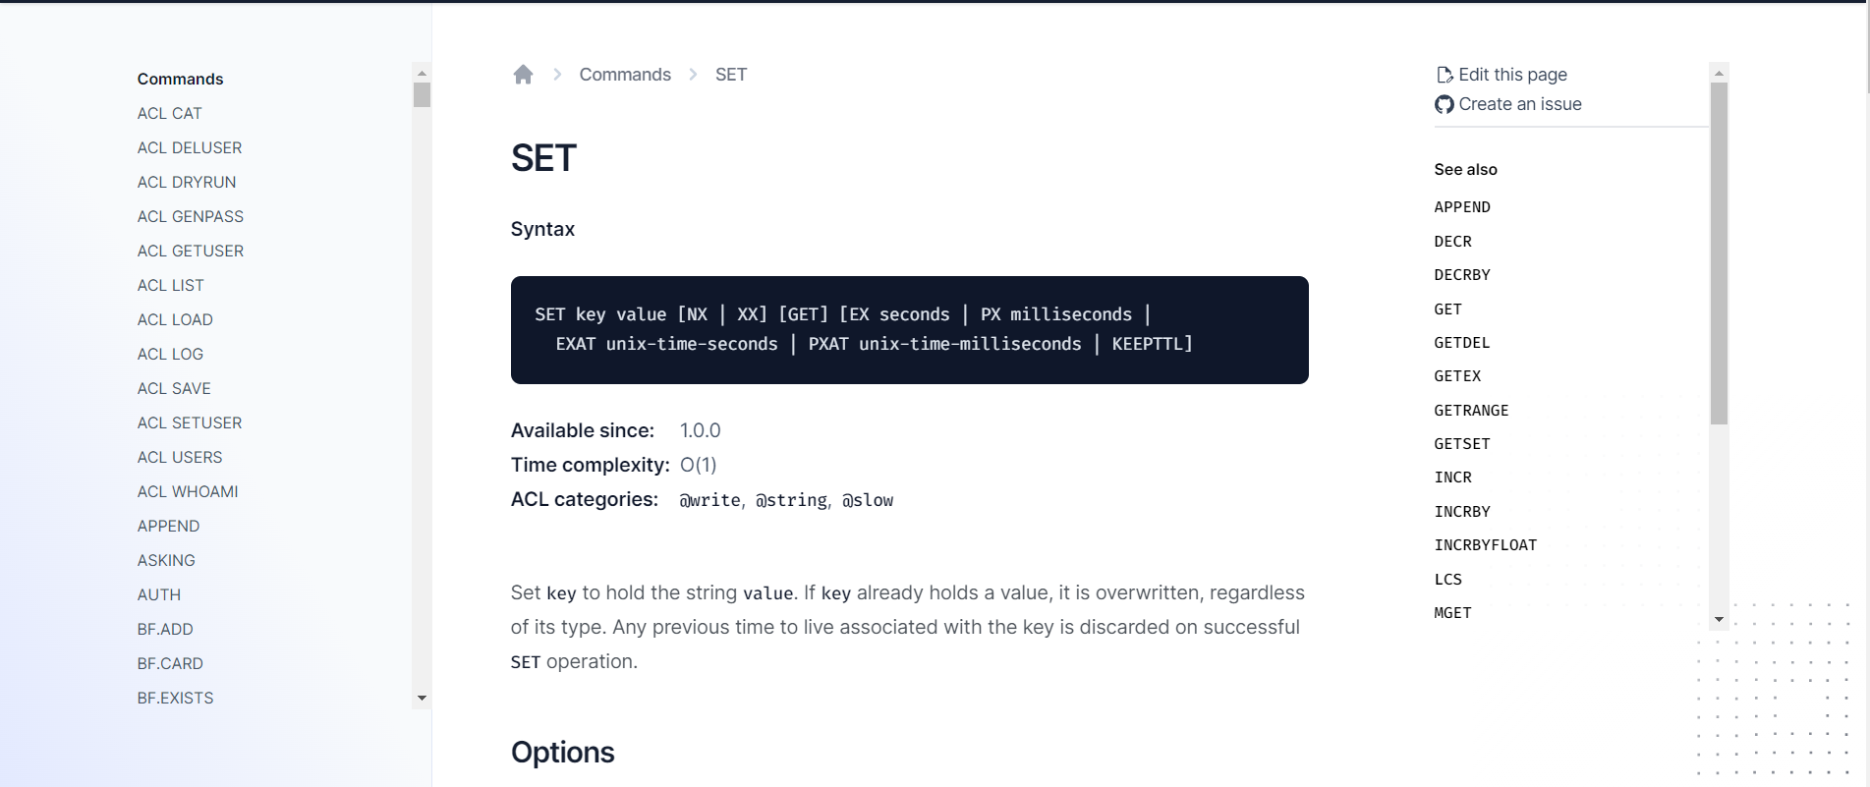

Рисунок 3 – внесение изменений

В redis-cli выполним команды SET и GET. Создаем 5 ключей со значениями с помощью SET и прочитываем ключи со значениями с помощью GET. (рис. 4).

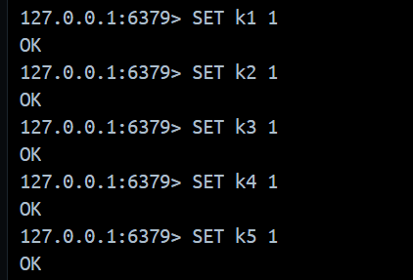

Рисунок 4 – создание 5 ключей со значениями и их чтение   
с помощью команд SET и GET

Получим значения по ключу и заменим его на новое значение через команду GETSET (рис. 5).

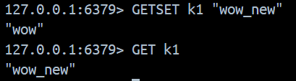

Рисунок 5 – получение значения и замена его на новое

Добавим строку к уже существующему значению через команду APPEND (рис. 6).

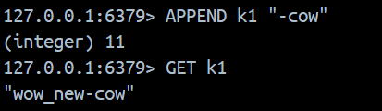

Рисунок 6 – добавление строки к существующему ключу

Добавим число и изменим его значение на 10 (рис. 7).

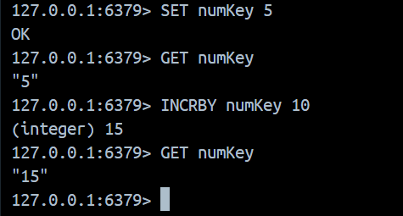

Рисунок 7 – добавление числа и изменение его значения на 5

Создадим ключ со значением типа хеш-таблица (рис. 8).

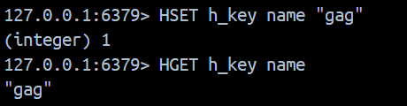

Рисунок 8 – создание ключа со значением типа хеш-таблица

Команды: SADD – добавление значения в множество, SDIFF – вывод разницы между множествами, SMOVE – перемещение элемента из одного множества в другой, SPOP – удаление и возвращение случайного элемента из множества, SUNION – возвращение объединённого множества, SREM – удаление элемента из множества. Задействуем данные команды для работы с множествами (рис. 9).

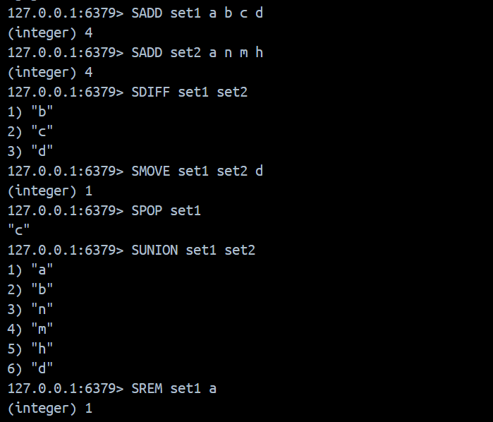

Рисунок 9 – Использование команд для работы с множествами

Команды: ZADD – добавление значения в набор, ZCOUNT – вывод кол-ва элементов на заданном диапазоне, ZDIFF – вывод разницы между двумя наборами, ZPOPMAX – удаление и возвращение элемента из набора с наивысшим приоритетом, ZPOPMIN – удаление и возвращение элемента из набора с низшим приоритетом, ZUNION – возвращает объединённый набор, ZMSCORE – возвращает приоритеты элементов в наборе, ZLEXCOUNT – возвращает количество элементов набора на заданном промежутке. Задействуем данные команды для работы с упорядоченными наборами (рис. 10).

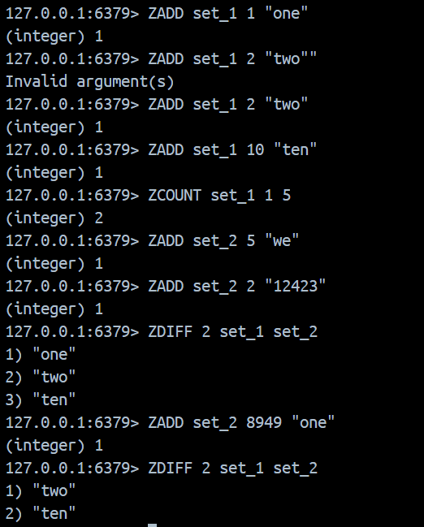

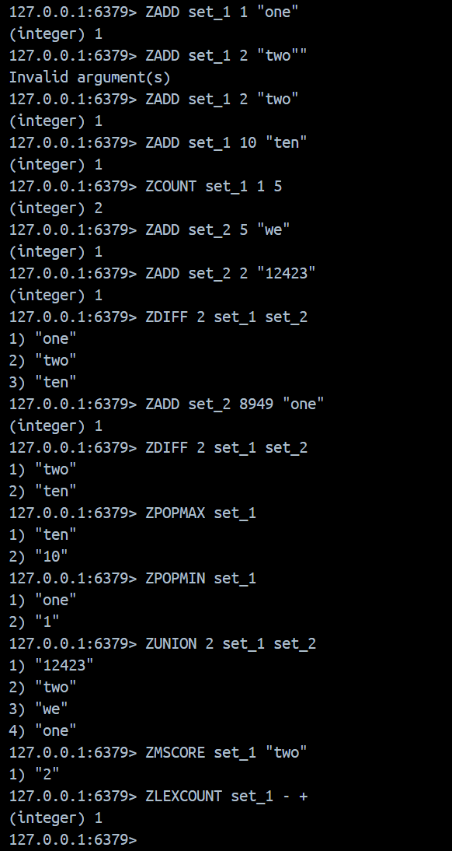

Рисунок 10 – Использование команд для работы с упорядоченными наборами

Выберем любые не использовавшиеся ранее 5 команд и задействуем их в работе (рис. 11).

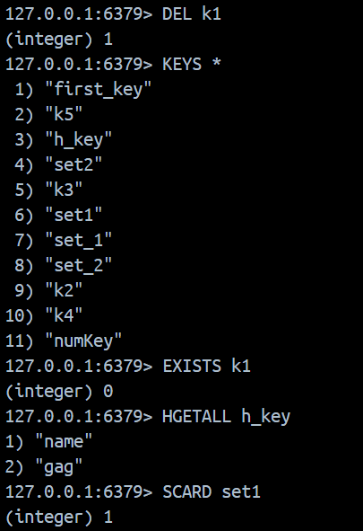

Рисунок 11 – Использование других 5-ти команд

**Вывод**: в результате выполнения работы были получены и освоены навыки работы с Docker и СУБД Redis.

ПРАКТИЧЕСКАЯ РАБОТА №2

**Цель работы**: получить навыки по развертыванию операционных систем Unix на основе Windows Subsystem для Linux в Windows 10.

**Задание на практическую работу:**

Установить Ubuntu.

Ознакомиться с операциями, производимыми в консоли установленной Linux системы и выполнить следующие команды:

1. Ознакомиться и выполнить команду man и опцию --help для любой команды
2. Ознакомиться и выполнить команду whatis
3. Ознакомиться и выполнить команду whereis Работа с текстом
4. Ознакомиться и выполнить команды more и less
5. Ознакомиться и выполнить команды head и tail
6. Ознакомиться и выполнить команду grep
7. Ознакомиться и выполнить команды sort
8. Ознакомиться и выполнить команды wc
9. Ознакомиться и выполнить команды diff
10. Отредактировать текстовый файл с помощью редакторов nano и vi Работа с процессами
11. Ознакомиться и выполнить команду kill
12. Ознакомиться и выполнить команду ps
13. Ознакомиться и выполнить команды top и htop. Посмотреть список запущенных процессов в операционной системе
14. Ознакомиться и выполнить команду time
15. Установить приложение используя команду sudo
16. Запустить приложение используя команду sudo
17. Ознакомиться и выполнить команду apt-get (с применением команды sudo)
18. Ознакомиться и выполнить команду date
19. Ознакомиться и выполнить команду uname
20. Ознакомиться и выполнить команду uptime
21. Ознакомиться и выполнить команду sleep
22. Ознакомиться и выполнить команды useradd, userdel и usermod
23. Ознакомиться и выполнить команду passwd
24. Ознакомиться и выполнить команду ip
25. Ознакомиться и выполнить команду ping
26. Ознакомиться и выполнить команду nethogs
27. Ознакомиться и выполнить команду traceroute
28. Ознакомиться и выполнить команду hostname
29. Ознакомиться и выполнить команду pwd
30. Ознакомиться и выполнить команду ls. Добавить параметры для этой команды -la. Выполнить эту же команду с параметрами -l и -a отдельно. Объяснить полученный результат
31. Ознакомиться и выполнить команду cd
32. Ознакомиться и выполнить команды mkdir и rmdir
33. Ознакомиться и выполнить команду rm
34. Ознакомиться и выполнить команду touch
35. Ознакомиться и выполнить команду cp
36. Ознакомиться и выполнить команду mv
37. Ознакомиться и выполнить команду locate
38. Ознакомиться и выполнить команду cat
39. Ознакомиться и выполнить команду df
40. Ознакомиться и выполнить команду du
41. Ознакомиться и выполнить команду tar
42. Ознакомиться и выполнить команды zip и unzip
43. Ознакомиться и выполнить команду chmod
44. Ознакомиться и выполнить команду chown
45. Ознакомиться и выполнить команду file
46. Ознакомиться и выполнить команду find
47. Ознакомиться и выполнить команду clear
48. Ознакомиться и выполнить команду halt
49. Ознакомиться и выполнить команду reboot
50. Ознакомиться и выполнить команды mount и umount

**Выполнение заданий**

Ознакомимся с командой man (рис. 12).

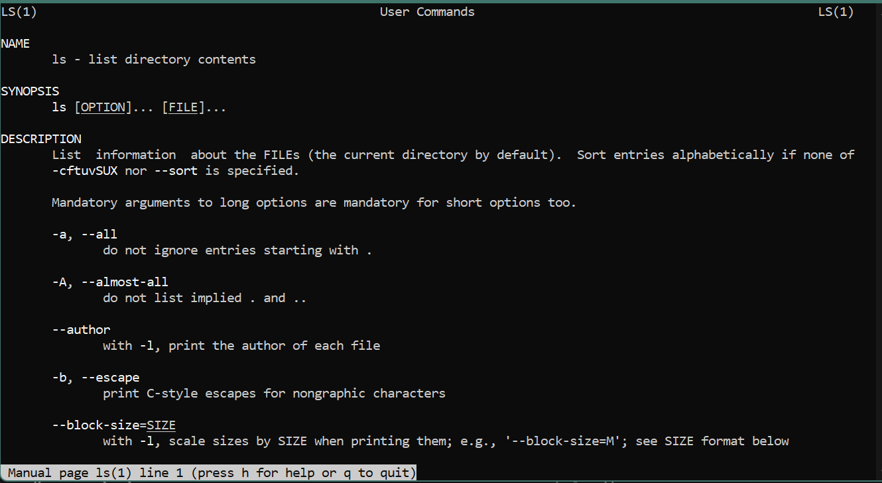

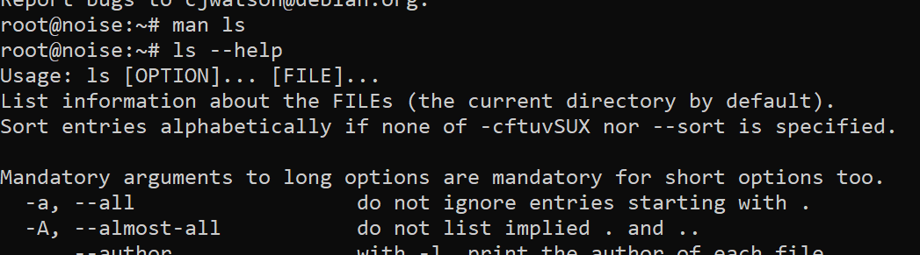

Рисунок 12 ­– Выполнение команды



Рисунок 13 ­– Выполнение команды



Рисунок 14­ – Выполнение команды

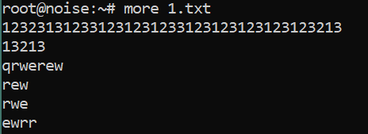

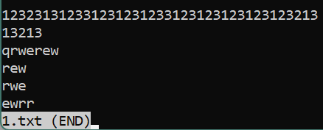

Рисунок 15 ­– Выполнение команды

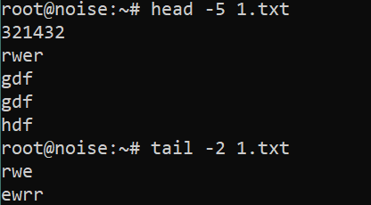

Рисунок 16 ­– Выполнение команды

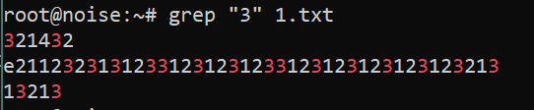

Рисунок 17 ­– Выполнение команды

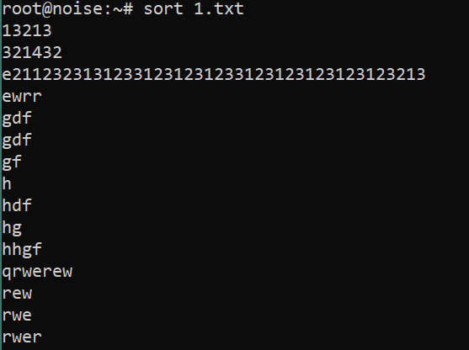

Рисунок 18 ­– Выполнение команды



Рисунок 19 ­– Выполнение команды

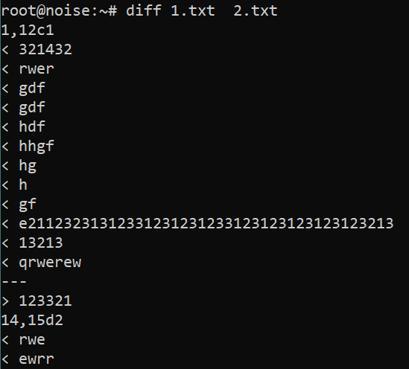

Рисунок 20 ­– Выполнение команды

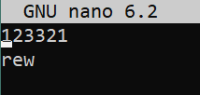

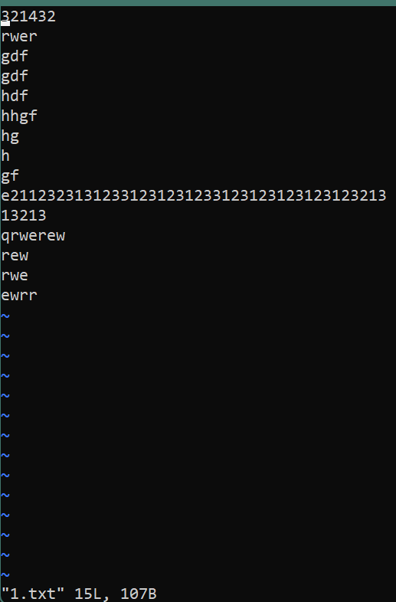

Рисунок 21 ­– Выполнение команды



Рисунок 22 ­– Выполнение команды

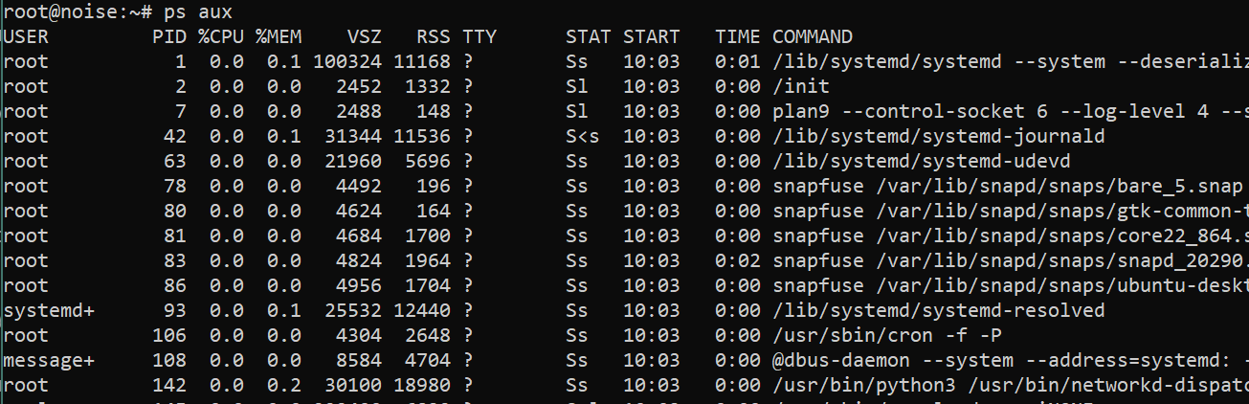

Рисунок 23 ­– Выполнение команды

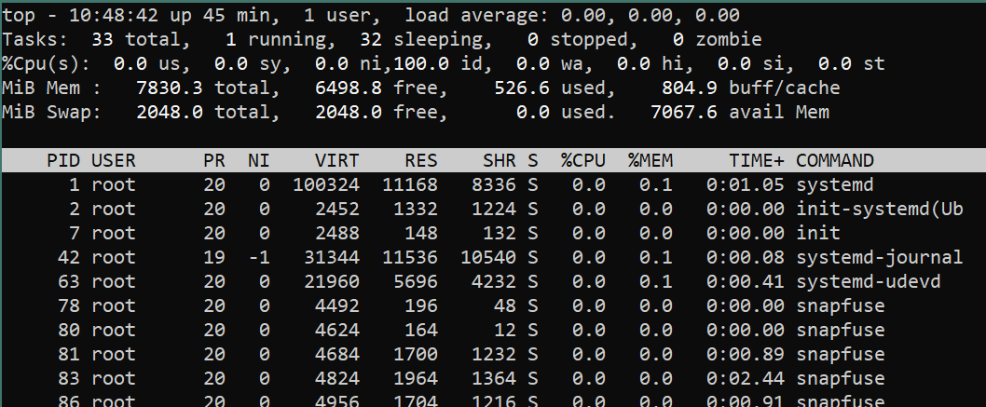 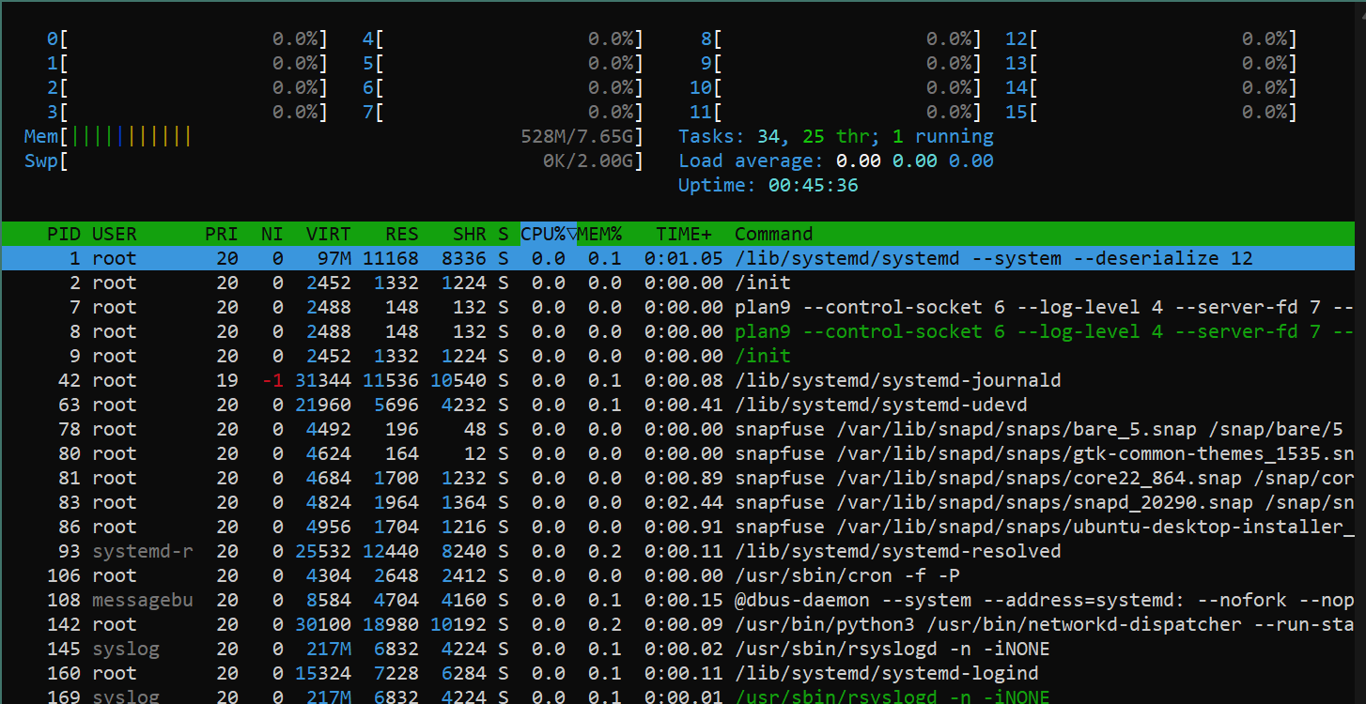

Рисунок 24 ­– Выполнение команды

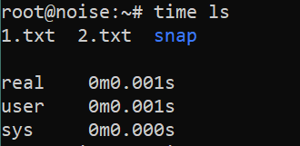

Рисунок 25 ­– Выполнение команды

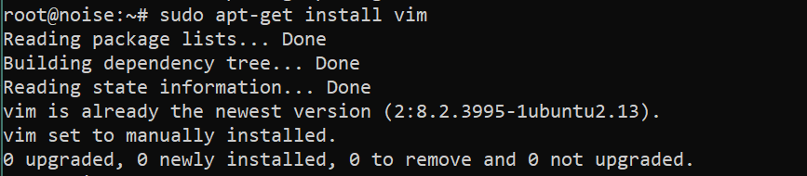

Рисунок 26 ­– Выполнение команды

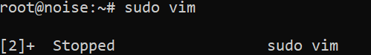

Рисунок 27 ­– Выполнение команды

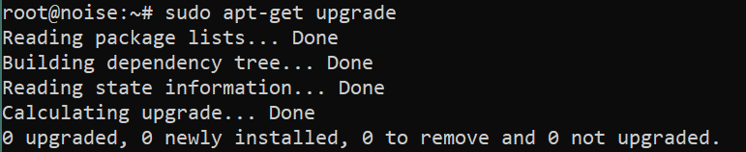

Рисунок 28 ­– Выполнение команды



Рисунок 29 ­– Выполнение команды



Рисунок 30 ­– Выполнение команды



Рисунок 31 ­– Выполнение команды



Рисунок 32 ­– Выполнение команды

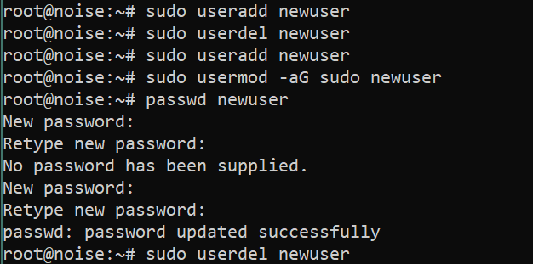

Рисунок 33 ­– Выполнение команды

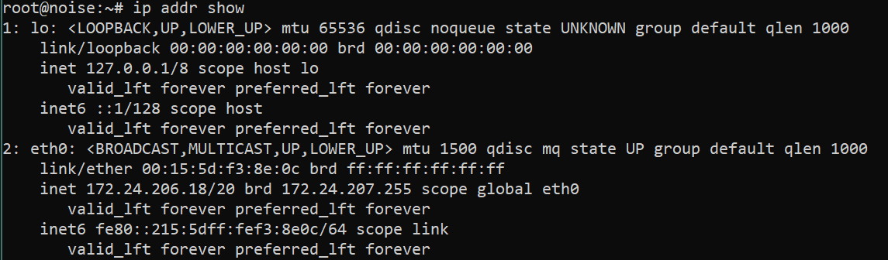

Рисунок 34 ­– Выполнение команды

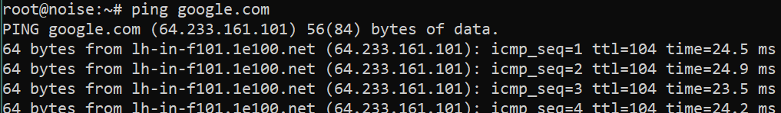

Рисунок 35 ­– Выполнение команды

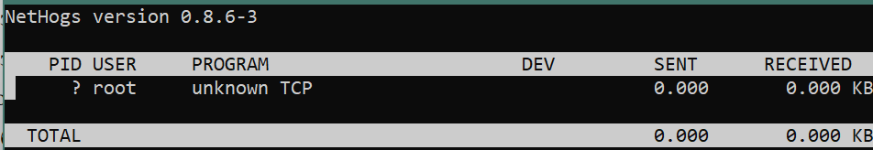

Рисунок 36 ­– Выполнение команды

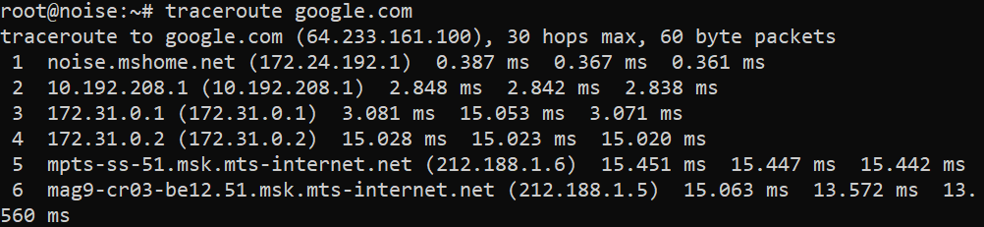

Рисунок 37 ­– Выполнение команды



Рисунок 38 ­– Выполнение команды



Рисунок 39 ­– Выполнение команды

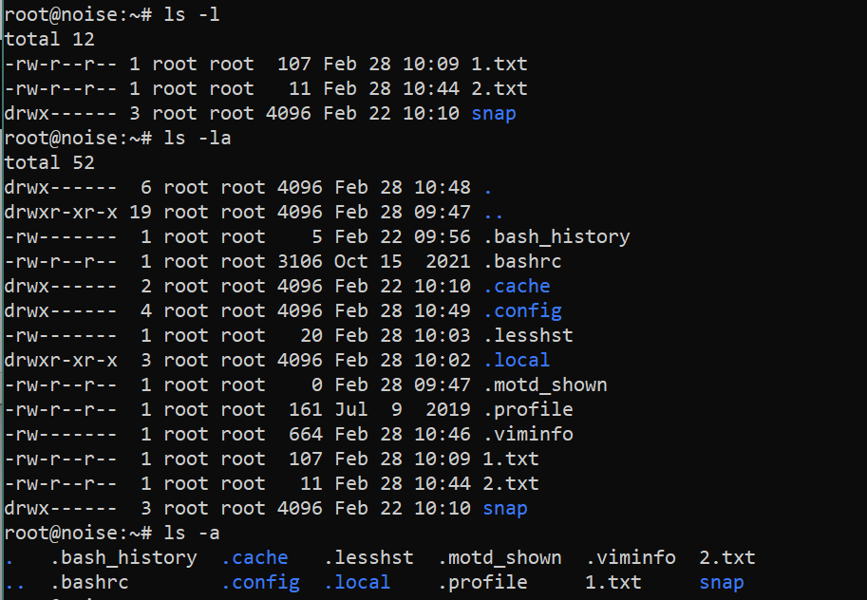

Рисунок 40 ­– Выполнение команды

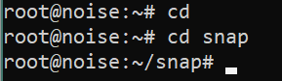

Рисунок 41 ­– Выполнение команды

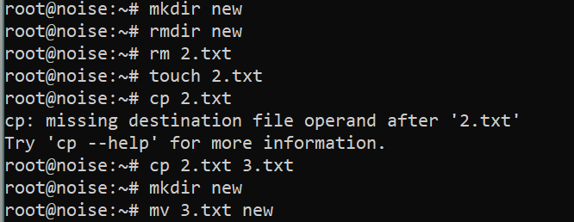

Рисунок 42 ­– Выполнение команды

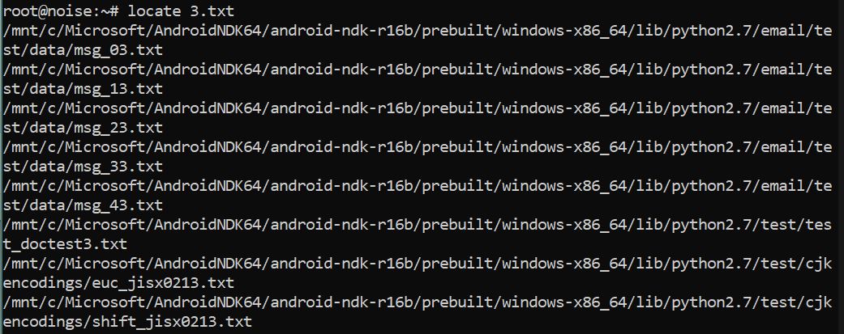

Рисунок 43 ­– Выполнение команды

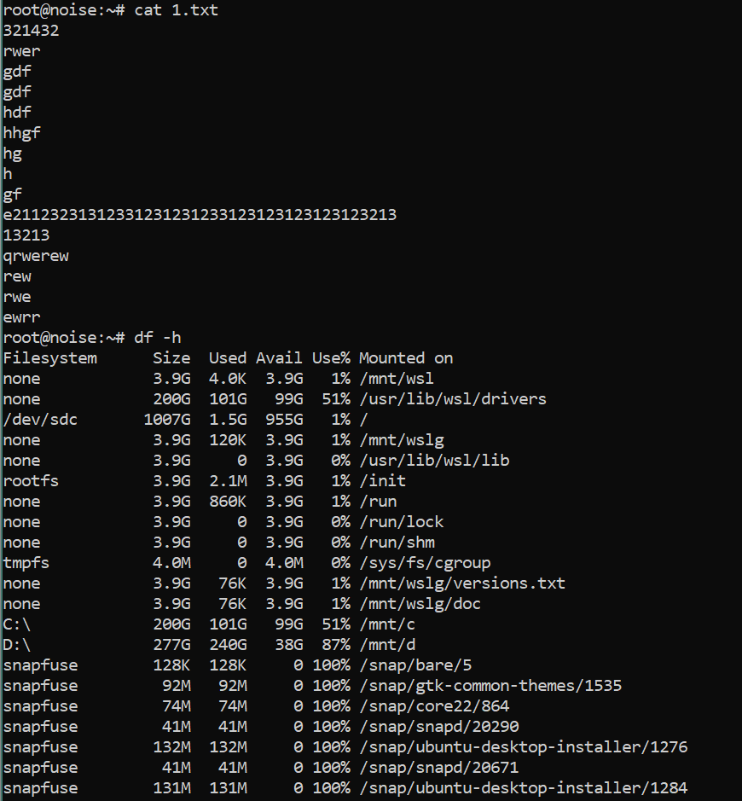

Рисунок 44 ­– Выполнение команды

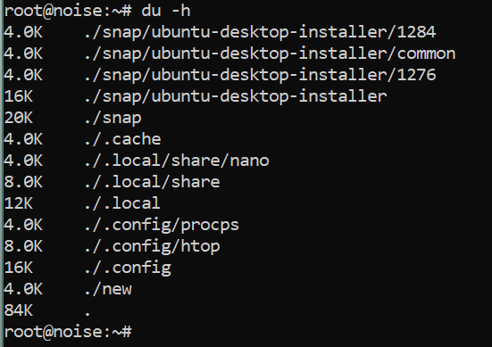

Рисунок 45 ­– Выполнение команды



Рисунок 46 ­– Выполнение команды

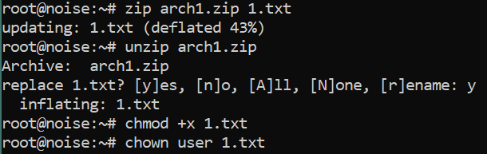

Рисунок 47 ­– Выполнение команды

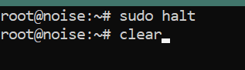

Рисунок 48 ­– Выполнение команды



Рисунок 49 ­– Выполнение команды

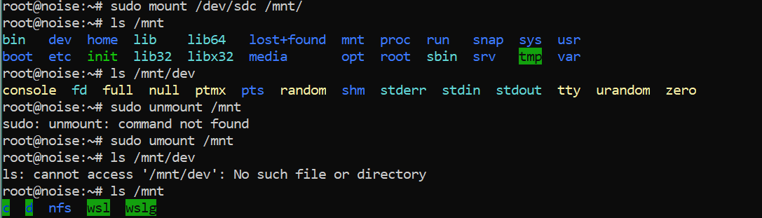

Рисунок 50 ­– Выполнение команды